Ф. И. _______________________________________________

1.В лабораторных исследованиях было показано, что наибольшая плодовитость крокозябликов наблюдается при следующих условиях: Концентрация N в почве 100 мг/л; Концентрация кислорода 0-0.5 мг/л; Солнечная радиация 2 люкса; обилие бамбролий (основной пищи крокозябликов) 10 кг/м². Можно ли выращивать крокозябликов на венерианской станции на которой наблюдаются следующие условия? Концентрация N в почве 90 мг/л; Концентрация кислорода 10 мг/л; Солнечная радиация 3 люкса; обилие бамбролий 50 кг/м²? Что бы вы изменили на этой станции?

2.На рисунке приведены графики динамики роста численности двух видов венерианских бобенемучей. Какой из видов, скорее всего, проявляет бОльшую заботу о потомстве? Ответ обоснуйте.

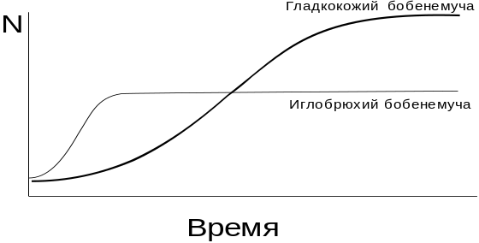

3. Закон Либиха гласит, что _____________________________________________________________________
__________________________________________________________________________________________________________________________________________________________________________________________
_____________________________________________________________________________________________
_____________________________________________________________________________________________

4. На рисунке приведены графики, отражающие возрастную структуру трех популяций одного вида. Какая из популяций обитает в более благоприятных условиях? Ответ обоснуйте.

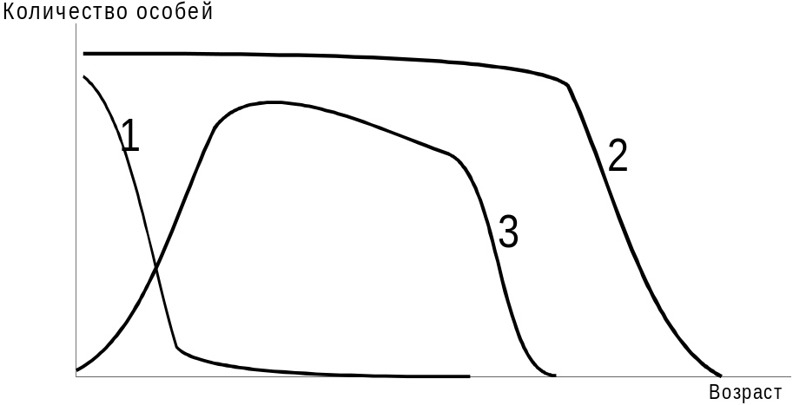

Дайте определение следующим понятиям

Адаптация

Биомасса

Волны жизни

Экологический фактор

Популяция

Экологическая ниша

Эврибионт

Приведите «Основное уравнение» динамики численности популяции (дайте определение элементам этого уравнения)

